Приложение 1.
Туристический поход.
Краснодарский край — это не только море. Здесь начинаются горы Западного Кавказа, первые ледники и альпийские луга. В Краснодарском крае находится основная часть Кавказского заповедника, огромный Сочинский национальный парк, часть горного массива Большой Тхач и множество других достойных объектов: гор, водопадов, озёр, каньонов, пещер… Здесь можно организовать поход для любого уровня подготовки и увидеть максимальное разнообразие горного ландшафта.
Большой Тхач — вершина высотой 2368 м на границе Краснодарского края и республики Адыгея. Она представляет собой куэсту — горный массив, у которого один склон пологий и травянистый, а другой обрывается высокими крутыми скалами. Длина этой впечатляющей скальной стены почти 3500 м, а высота на разных участках составляет от 50 м до 150 м. С южной стороны скальный массив Большого Тхача напоминает своей формой причудливый средневековый замок. Снег выпадает в ноябре-декабре, сплошной покров держится до середины апреля.
Вопрос 1. В поход собрались 124 пятиклассника школы № 8. Всего в параллели 4 класса. С каждым классом планируется поехать по 1 учителю и 4 родителя.
До места начала пешего похода были заказаны автобусы. В каждый автобус вмещается 36 человек. Сколько всего автобусов необходимо заказать?
Вопрос 2. С собой участники похода планируют взять трехместные палатки. Известно, что в поход пойдут 81 человек женского пола, остальные мужского. Сколько палаток необходимо взять в поход, если будут отдельно «женские» и «мужские» палатки?
Вопрос 3. На каждого участника похода в день рассчитано по 80 граммов сахара. Поход запланирован на 5 дней. Сколько килограммовых упаковок сахара нужно с собой взять?
Вопрос 4. Туристы выехали из поселка Новопрохладного в 07.00 и до лесной поляны добирались на внедорожниках 30 минут. Затем они со скоростью 2 км/ч шли по тропе к лагерю 6 км. В какое время туристы пришли в лагерь, если по пути они на 15 минут сделали привал?

Приложение 2.
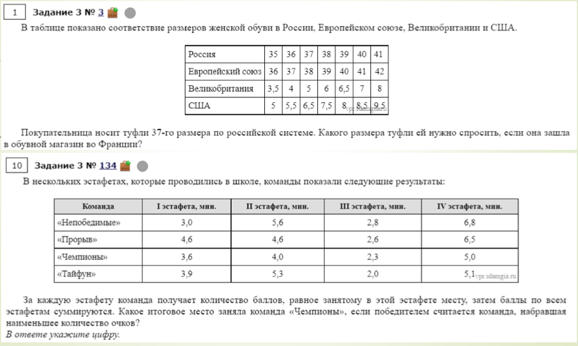

Приложение 3.
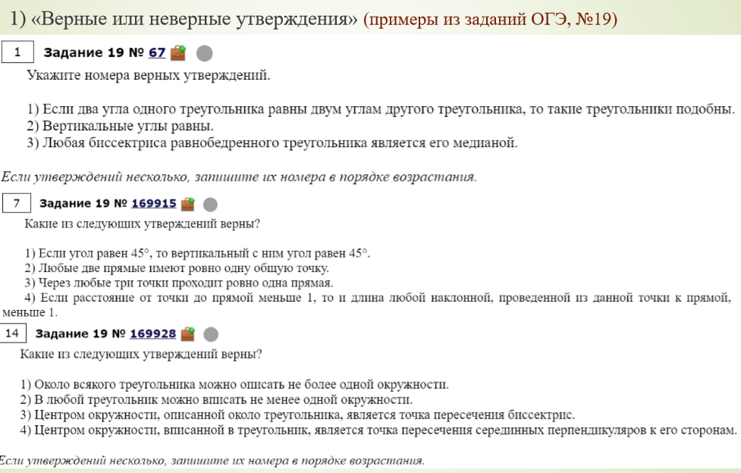
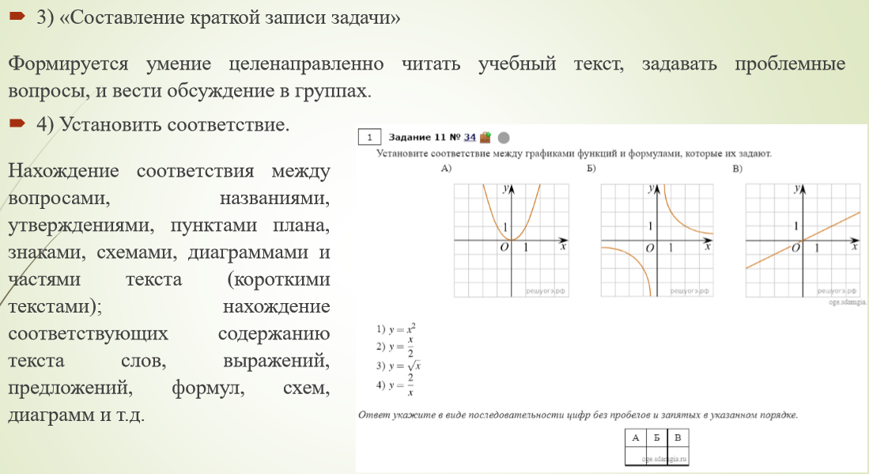
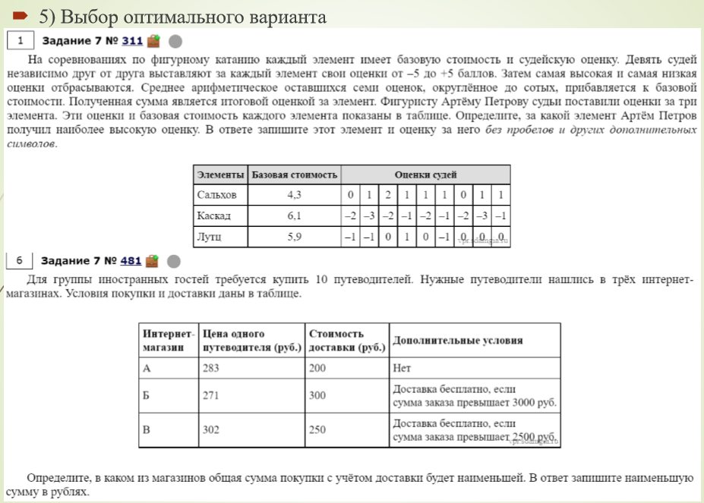
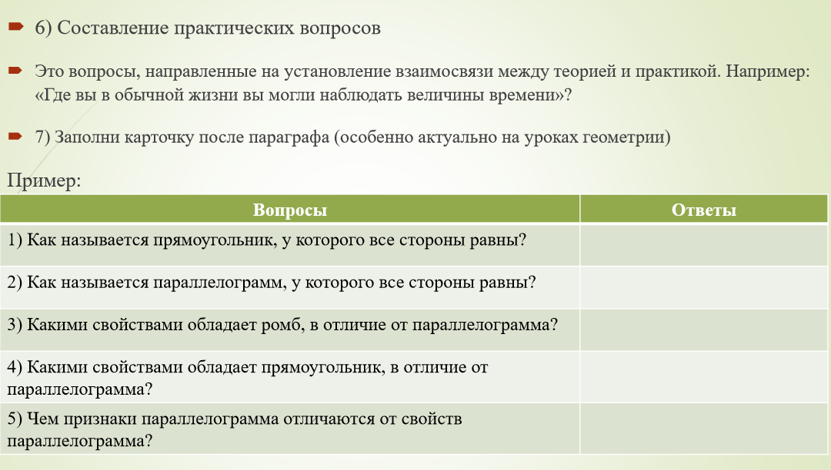

Приложение 4.
